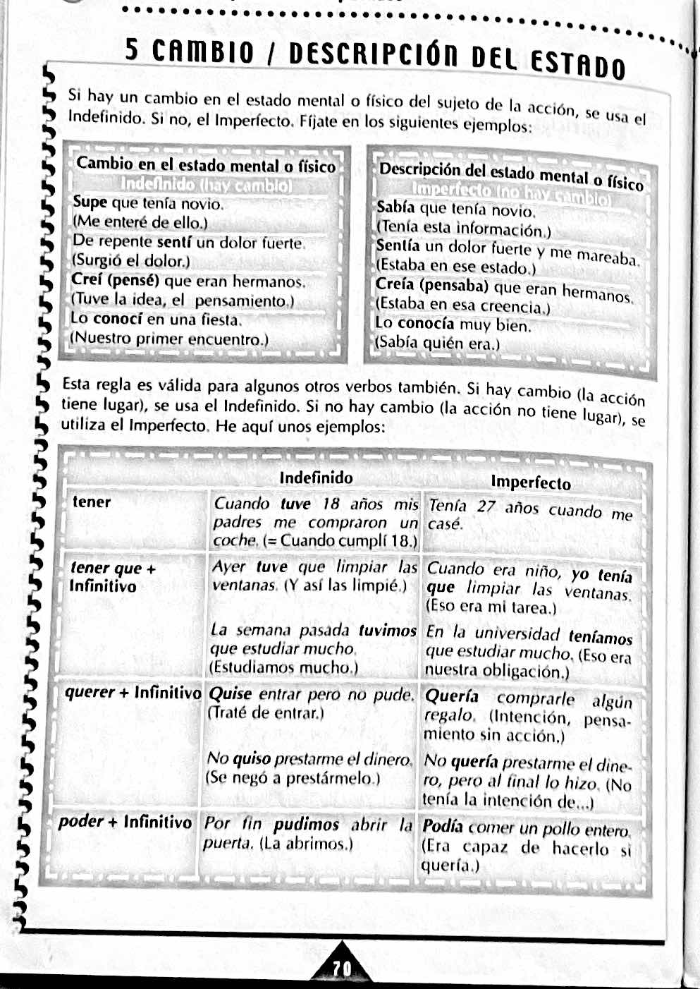

- Otra de pasados:
Quizá la pregunta que debes hacer es:¿hay cambio?¿la acción está terminada
- Cuando vi tus ojos supe-sabía con certeza que serías mi amiga. (HAY UN CAMBIO DE PERCEPCIÓN)
- De jovencitos supimos-sabíamos que nos casaríamos algún día (NO SE PERCIBE CAMBIO, sólo lo que pasaba “cuando éramos jóvenes”)
- En nuestra relación me engañabas-engañaste muchas veces.
- Gracias a Dios en nuestra boda pude-podía descubrir la verdad. (CAMBIO DE PERCEPCIÓN)
- Mi abuela se ocupó-se ocupaba de sus hijos toda su vida.
- Siempre sentí-sentía algo muy especial por María.
- No fui al cine porque no me sentí- sentía bien..
- En nuestra última clase de español sabía-supe enseguida que querían más verbos con pasados.
- En la Semana Santa siempre tuve-tenía que rezar el rosario. Lo odiaba.
- A los once años tuve-tenía que confesar mis pecados a un cura.
- Lárgate. Ya me cansé-cansaba de quererte.
- Antes me cansé-cansaba de estudiar y salía a la calle.
- Juan nunca me quiso-quería, lo sé.
- Finalmente pudimos-podíamos entender un poco de los pasados.
- Yo podía-pude entender un poco español cuando vivía en España. Depende de lo que quieras decir: si lo que quieres decir es: A) PUDE, hay cambio o B) PODÍA: acción habitual del pasado, descripción
- Te creí-creía definitivamente en nuestra última charla. Nunca más me separé de ti.
- De niña creí- creía que los Reyes Magos eran de verdad.
- Cuando tenía-tuve mi primera barba me disgusté muchísimo.
- Cuando tenía-tuve anginas mi madre me daba caldito de pollo.
- Al divorciarme de mi último marido supe-sabía que nunca más me volvería a casar (e ir para atrás como los cangrejos.

2-Recordemos algunos refranes: relaciona las columnas

- A falta de pan b a- oídos sordos
- A mal tiempo g b. buenas son tortas
- A palabras necias a c. que fuerza
- Bajo la miel h d. y esconder la mano
- Más vale pájaro en mano i e. que la enfermedad
- Hoy por ti j f. las toman
- Más vale maña c g. buena cara
- Tirar la piedra d h. está la hiel
- Donde las dan f i. que ciento volando
- Es peor el remedio e j. mañana por mi

3- Más modismos. Relaciona:

- Irse por las ramas m a- Hacer cosas arriesgadas, “locas”
- Echar una mano l b- Actuar sin cordura, sin pensar bien
- Meter la pata k c- Ser cobarde
- Estar (loco) como un bombero a d- Burlarse
- Ser pan comido j e-Abandonar algo
- Estar en la luna i f- Hablar mucho
- Ser la oveja negra ñ g-Estar muy cansado
- Tirar la toalla e h- Ser realista
- Tomar el pelo d i- Estar distraído, como soñando
- Hablar por los codos f j- Ser algo muy fácil
- Estar como una cabra b k- Cometer un error
- Estar hecho polvo g l- Ayudar
- Ser un gallina c m-Dispersarse al hablar
- Tener los pies en tierra h n: gastar dinero sin control
- Tirar la casa por la ventana n ñ: Ser diferente a un grupo
- Ser un bocazas o o- Ser indiscreto, no ser capaz de guardar un secreto.

